PROTOCOLO DE SUSTENTACIÓN DEL TRABAJO FINAL DE GRADO

- PLANTILLA PARA SUSTENTACION
Primera diapositiva.

Segunda diapositiva

1.
Introducción
2.
Planteamiento
del
problema
3.
Objetivos
4.
Metodología
5.
Presentación
del
producto
desarrollado
6.
Conclusiones

  - PROTOCOLO DE SUSTENTACIONES

PROGRAMA ____________________________________

I. Aspectos preliminares

- La sustentación es la ceremonia académica pública, que se constituye en el acto final de presentación del Trabajo de Grado, por lo tanto, los jurados que calificaron el trabajo escrito son los únicos habilitados para evaluar el acto de sustentación. Los jurados tendrán total autoridad y autonomía para garantizar el normal desarrollo de la sustentación.
- Para realizar la sustentación es necesario contar con la presencia de: El representante del comité de proyectos de grado, los dos (2) jurados, el director y el (los) estudiante(s) que defenderá (n) su trabajo de grado. Si un estudiante no se presenta al acto de sustentación en la fecha y hora programadas, se le considerará Reprobado. En ningún caso se podrá llevar a cabo la sustentación sin la presencia del representante del comité de proyectos de grado o en ausencia de uno o ambos jurados calificadores.
- Cuando la inasistencia del estudiante o del jurado se debiere a fuerza mayor debidamente justificada ante el representante del comité, el Comité de proyectos de grado en sesión ordinaria fijará una nueva fecha y hora de común acuerdo con los estudiantes y el director del trabajo de grado.La sustentación se considera de carácter público, al igual que la documentación generada durante el desarrollo del Trabajo de Grado, por lo tanto debe dársele la debida publicidad.
- Todas las personas interesadas pueden asistir a la sustentación, pero no podrán realizar interrupciones, durante la presentación (aún si son preguntas), ni podrán emitir ningún concepto.

II. Presentación del proyecto

- Al iniciar la sustentación el Representante del Comité de Proyectos de Grado, se deberá presentar a sí mismo, a los jurados, al director y a los estudiantes; igualmente expondrá la agenda a seguir durante la sustentación y las directrices incluidas en este protocolo.
- Los estudiantes en sustentación contarán con un tiempo máximo de 30 minutos para realizar su exposición, evidenciando el cumplimiento de los objetivos planteados en el proyecto. Si el Jurado considera conveniente se puede realizar una sustentación ampliada con el fin de profundizar en diferentes aspectos del trabajo de grado.

III. Fase de preguntas

- Una vez terminada la presentación de los estudiantes, o cumplido el tiempo máximo (el cual debe ser monitoreado por los jurados), se procede a la etapa de preguntas. Los jurados dispondrán de 15 minutos para realizar las preguntas correspondientes y al finalizar, el Representante del Comité permitirá una breve sesión de preguntas por parte
de los asistentes (El tiempo no debe exceder los 5 minutos), así mismo, se le permitirá
al Director una intervención breve.
- La participación de los asistentes a la sustentación, incluyendo al director del trabajo, se limita a este lapso de tiempo.

IV. Fase de Calificación del trabajo

- Una vez terminada la etapa de preguntas, se solicitará al público asistente, a los estudiantes en evaluación y al director, que se retiren del salón.
- Los jurados deliberaran sobre el trabajo de grado y asignarán su calificación en la rúbrica para evaluación de sustentaciones entregada a cado uno de ellos.
- Se invitará a los estudiantes en sustentación, al público asistente y al director, para informarles los resultados de la evaluación.
- Los jurados diligenciarán cuatro copias del acta de sustentación, que deben ser entregadas al Representante del Comité junto con las rúbricas de evaluación que sustentan la nota obtenida.

D. RUBRICA PARA EVALUAR SUSTENTACIONES

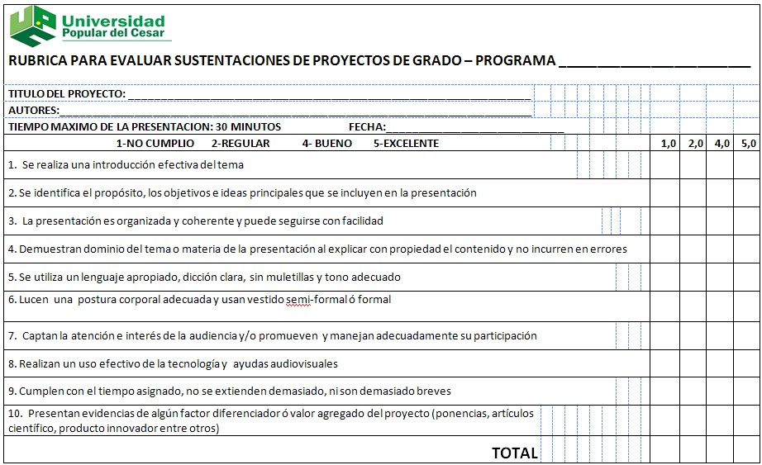

E. GUÍA PARA LA ELABORACIÓN DEL ARTICULO CIENTÍFICO

En este anexo debe presentar su artículo científico. Para su escritura se recomienda seguir el formato de publicación en la Revista Documentos de Ingeniería de la Facultad de Ingenierías y Tecnológicas de esta universidad. Ver Link :

http://revistas.unicesar.edu.co/index.php/docing/about/submissions#authorGuidelines

ESTRUCTURA DEL ARTÍCULO

Los artículos de investigación científica y tecnológica, los artículos cortos y los artículos de revisión que se presenten al comité de la REVISTA DOCUMENTOS DE INGENIERIA deben seguir el siguiente formato.

- Título del artículo.

  - Debe ser corto, específico e informativo.
  - Evite las abreviaciones, solo use aquellas de uso claramente extendido.
  - Use adjetivos que describan las características de su trabajo.
  - Se debe incluir una versión en inglés del título, si el artículo se ha presentado en inglés debe incluir una versión en español.

- Presentación del autor. Esta debe contener:
  - Nombre completo
  - Grado académico más alto e institución que otorga el título.
  - Afiliación institucional (si la hay) junto con el cargo en la institución, nombre del departamento e institución a los que se debe atribuir el trabajo.
  - Correo electrónico, teléfono y dirección del autor responsable de la correspondencia.
  - Origen de subvenciones o apoyos recibidos
- Resumen. El resumen de artículos de investigación es un sumario completo o síntesis objetiva de la investigación que debe reflejar la estructura del contenido del artículo. Se debe escribir al principio y tiene entre 150 y 200 palabras

Por lo general presenta el siguiente patrón:
  - Introducción: Este apartado puede incluir de manera general uno o varios de los siguientes aspectos: Intención del autor, tesis o hipótesis del trabajo, el planteamiento del problema, información sobre los antecedentes, metas, objetivos y tipo de investigación.

  - Metodología. Información sobre el diseño metodológico de la investigación, cómo se efectuó el estudio, procedimientos o métodos utilizados, herramientas, participantes y el alcance del trabajo.

  - Resultados. Esta sección resume los datos recolectados más relevantes, los hallazgos y, si es del caso, se plantean soluciones al problema.

  - Conclusión. Las conclusiones constituyen una sección obligatoria que tiene unas finalidades retóricas propias de los textos de investigación, ya sean avances parciales o resultados definitivos.

El resumen no debe incluir: Referencias bibliográficas o elementos dentro del artículo, motivación o justificación ó detalles irrelevantes

- Palabras claves. Son los términos más relevantes que tienen desarrollo en el texto, no simplemente aquellos que se enuncian.

Para la revista DOCUMENTOS DE INGENIERÍA, el artículo a presentar debe contener máximo 6 palabras claves en estricto orden alfabético.

Nota: Se deben incluir el resumen y las palabras claves en inglés.

- Introducción. La introducción debe:

  - Resaltar la importancia y centralidad del tema. Cuál es el problema y por qué es interesante (incluir la pregunta de investigación)
  - Reseñar de manera global las principales investigaciones anteriores mediante referencias de expansión.
  - Cuál es el aporte del artículo.
  - Formular los objetivos del texto.
  - Una descripción breve del resto del artículo sección por sección

- Metodología. Describe detalladamente cada una de las etapas que demandó la realización del estudio. En esta sección, el lector interesado debe encontrar una guía para reproducir el estudio por sus propios medios. Si la metodología ya ha sido publicada, debe indicarse con una referencia, y sobre esta solo se deben describir modificaciones relevantes. Algunas recomendaciones para presentar la metodología son

  - El tiempo verbal predominante es el pretérito (pasado), puesto que presenta en detalle: las herramientas, los materiales, las muestras, los participantes; los métodos, el alcance del trabajo y los procedimientos (conceptuales y/o informáticos/técnicos) que se requirieron para llegar a los resultados investigativos.
  - Presentar el método o técnica propuesto (varía con el tipo de artículo)
  - Explicar lo que es novedoso en su trabajo
  - Debe ser detallada lo suficiente de manera que se pueda reproducir
  - No mezclar la metodología con los resultados

- Resultados. Esta sección resume los datos recolectados más relevantes y el tipo de análisis realizado. Se enuncian de forma breve y clara los resultados obtenidos y el análisis de los mismos a la luz de los objetivos propuestos y la teoría referenciada en la introducción.
En esta sección se incluyen las tablas, gráficas y figuras que por sí solas expresen los resultados. En caso de utilizarlas, las expresiones estadísticas deben ser correctas y los datos deben mostrarse una sola vez, en texto, tablas o gráficos.

- Discusión. Para organizar una buena sección de discusión se recomienda:

  - Presentar los principios, relaciones y alcance de los resultados.
  - Establecer excepciones, falta de correlación, y existencia de puntos inciertos.
  - Interpretar los resultados en comparación con trabajos ya publicados.
  - Discutir en forma clara las implicaciones del trabajo.
  - Cuidar que cada aspecto discutido esté demostrado por los resultados del trabajo.

- Conclusiones. Las conclusiones deben incluir:

  - Puntos fuertes y débiles de la investigación (se presenta una visión crítica de los resultados).
  - Evaluación e implicaciones de los resultados o hallazgos del trabajo (análisis de los aportes del trabajo frente a otros anteriores, similares o en el marco de un problema determinado).
  - En la redacción de las conclusiones se deben tener presente las hipótesis, las cuales se deben analizar de acuerdo con los datos obtenidos en el análisis.
  - Cuestiones abiertas y probables líneas adicionales de investigación en el marco de los resultados obtenidos.
  - Se proyectan posibles aplicaciones, recomendaciones o sugerencias.

- Agradecimientos. (Es opcional y diferente de subvenciones y apoyos recibidos): Se indican los nombres de las personas, instituciones, laboratorios y/o empresas que colaboraron en el desarrollo del estudio.

- Referencias. La revista DOCUMENTOS DE INGENIERIA utiliza la NORMA IEEE para REFERENCIAS BIBLIOGRAFICAS.

